VEGA
KRATER na Luni: po Juriju Vegi (https://sl.wikipedia.org/wiki/Jurij_Vega#Poimenovanja)
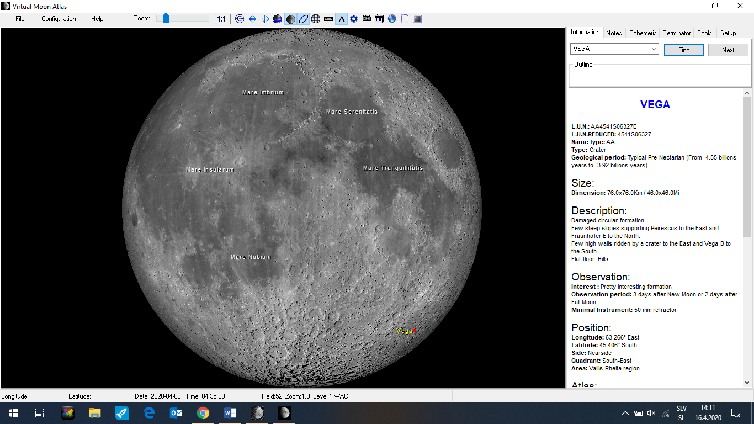
(Vir: Virtual Moon Atlas)
ZVEZDA v Liri: po arabski besedi (https://sl.wikipedia.org/wiki/Vega_(zvezda)#Ime)

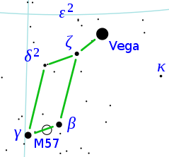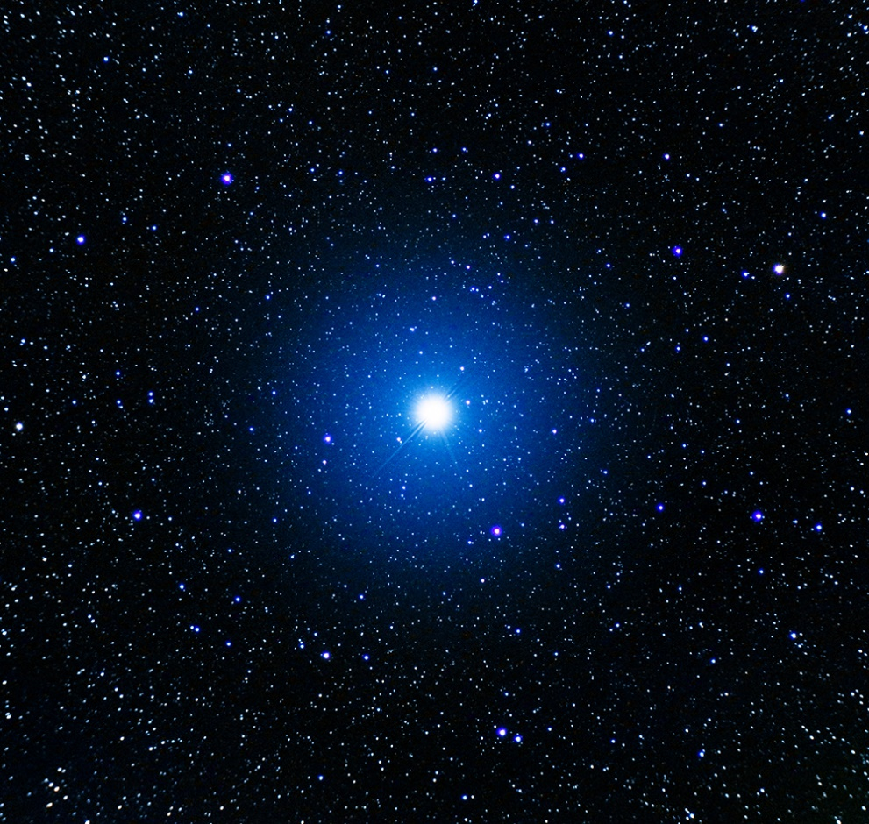
Lega zvezde Vega v ozvezdju Lire Fotografija zvezde (Vir: Francisco José Sevilla Lobato / S&T online
Photo gallery)

